La communication intraspécifique
Niveau de classe ou cycle : seconde
Notion du BO travaillée qui s’inscrit dans « La terre, la vie et l’organisation du vivant » >> Communication intraspécifique et sélection sexuelle” :
La communication dans le monde vivant consiste en la transmission d’un message entre un organisme émetteur et un organisme récepteur pouvant modifier son comportement en réponse à ce message.
- L’activité vise à découvrir au travers d’exemples imposés, différentes modalités de communication.
Compétence travaillée dans l’activité : Présenter des résultats sous la forme d’un tableau.
Contexte de l’activité : Cette activité peut s’intégrer à une séquence pour co-construire les notions visées. Elle exige comme pré-requis la définition d’espèce.
Contenu de l’activité :
A partir des informations des documents ci-dessous, présenter pour chaque exemple l’individu émetteur, l’individu récepteur et la façon dont ils communiquent sous la forme d’un tableau.
Document 1 : la communication dans le monde animal
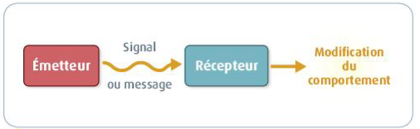
Figure : les différents éléments d’une communication
SOURCES : SVT, éd 2019 Belin, pages 90 et 91
Dans un acte de communication, un individu appelé émetteur émet un signal ou un message, c’est- à-dire une information compréhensible par les autres individus. Cette information est reçue par l’individu récepteur, qui répond par un changement de son comportement. L’individu récepteur peut alors à son tour devenir émetteur d’un autre acte de communication.
Document 2 : la communication chez le goëland
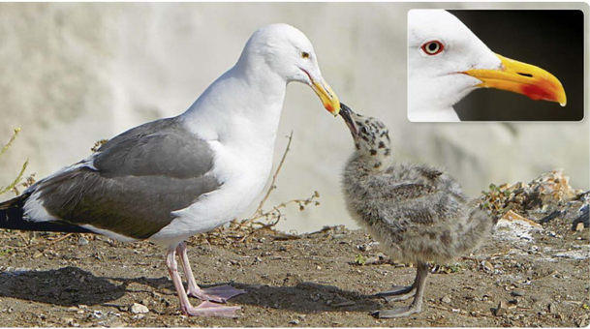  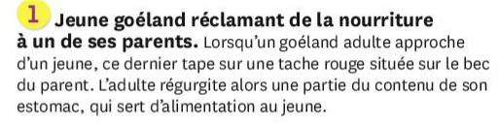 | 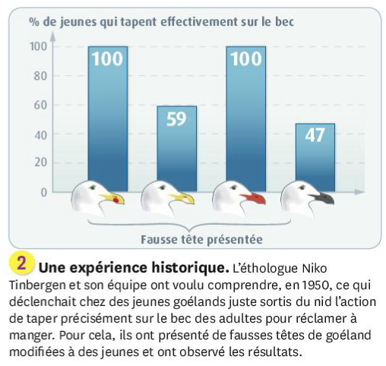

Document 2 : la communication chez les chiens de prairie
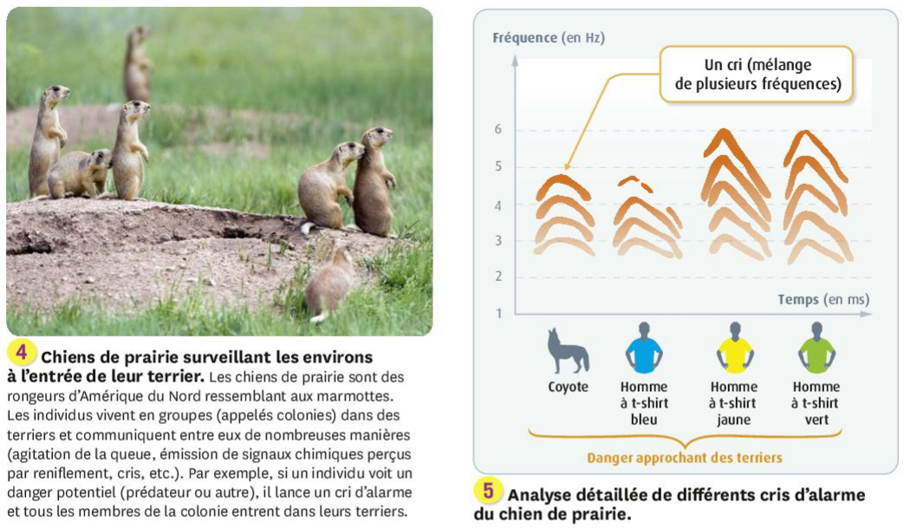
Document 3 : la communication chez les fourmis
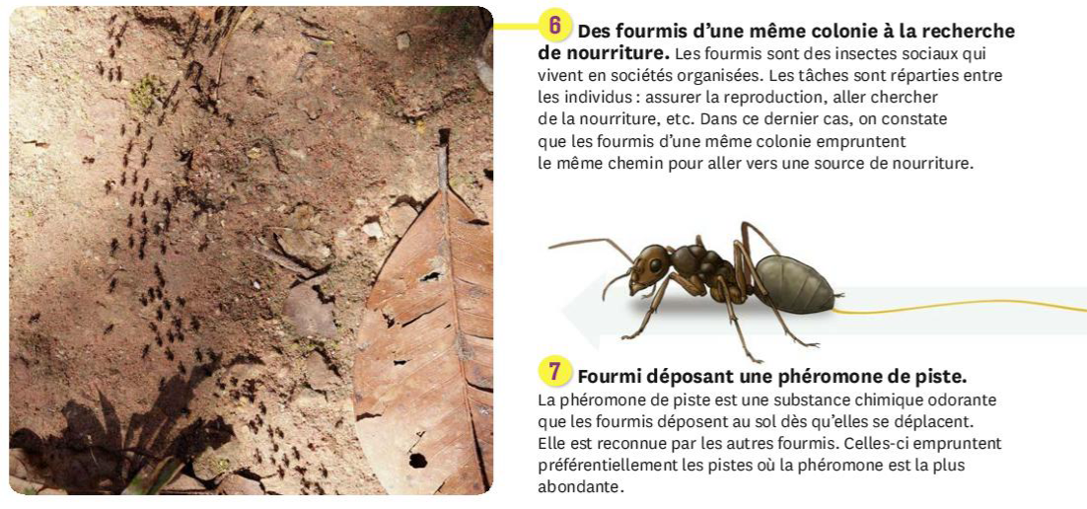

Document 4 : la communication chez les pigeons
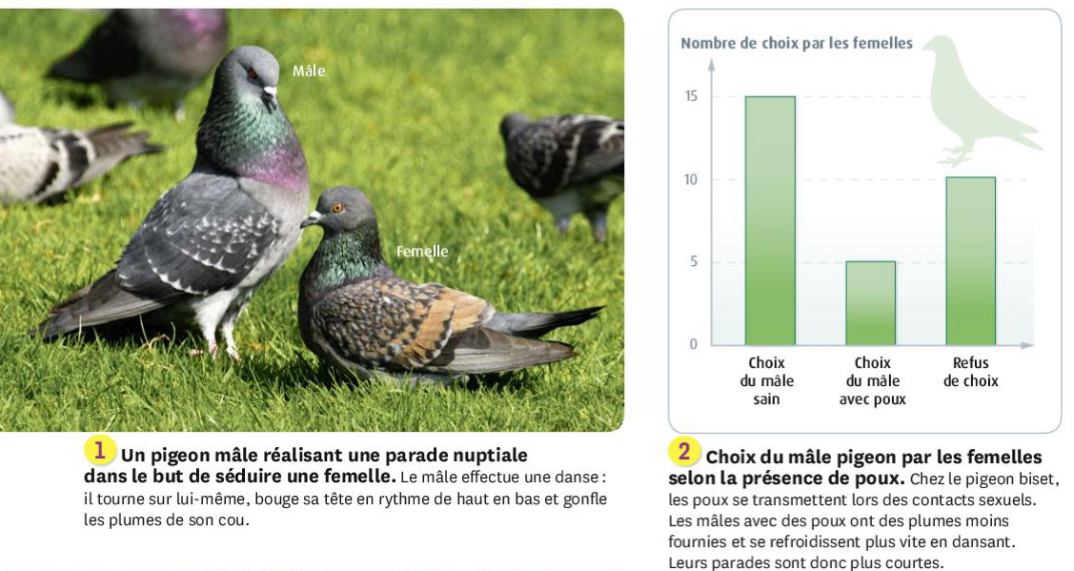
Document 5 : la communication chez les paons
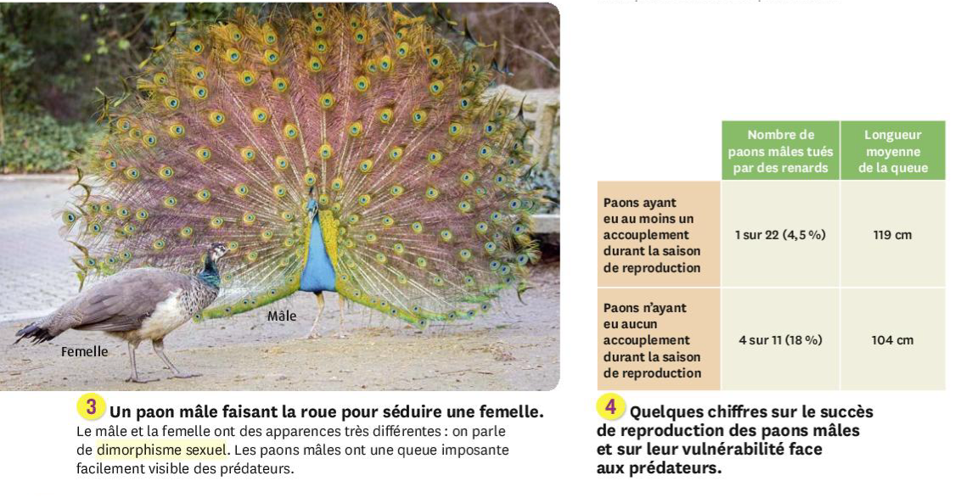

Critères de réussite de la compétence travaillée :
- Présenter ses résultats sous la forme d’un tableau
Je réussis si :  +/- | Évaluation
PERTINENCE : Mon tableau présente les résultats obtenus / observés. Le choix de mes colonnes et de mes lignes est pertinent : il permet de comprendre facilement les résultats obtenus. Le titre correspond aux résultats présentés.
COMPLETUDE : J’ai représenté l'ensemble des résultats obtenus.
EXACTITUDE : Mon tableau comporte un nombre adapté de colonnes et de lignes, les cellules du tableau sont renseignées de manière exacte.
CONFORMITE : Mon tableau est soigné et lisible. Les règles de communication sont respectées :
-intitulé des colonnes et lignes indiqué
- titre présent

Activité complémentaire possible :
Interpréter les données du paon et du pigeon afin de montrer que des difficultés dans la réception d’un signal peuvent générer à long terme un isolement reproducteur entre organismes de la même espèce et être à l’origine d’un évènement de spéciation.

